Оценка за работу (Заполняется жюри!)

Задание | 1 | 2 | 3 | 4 | 5 | 6 | 7 | 8 | 9 | 10 | Итог
Оценка

Члены жюри:

Уважаемый участник всероссийской олимпиады школьников по истории! Вам предлагается выполнить задания муниципального этапа олимпиады. Внимательно читайте формулировку каждого задания, чтобы дать ответ строго на поставленные вопросы и в той форме, которую предполагает каждое конкретное задание. Ответы вписывайте в специально отведенные для этого места. Успехов Вам в выполнении работы!
Общая сумма баллов за выполнение всей работы – 100.

№1 (20 баллов – по 2 балла за каждое правильно выполненное задание). Выполните задание, выбрав в каждом случае один вариант ответа. (Цифру, соответствующую выбранному Вами варианту ответа, обведите в кружок).

1.1. Предприятие, основанное на разделении труда и ручной технике:
1) фабрика;
2) цех;
3) мануфактура;
4) мастерская.

1.2. Что из перечисленного характерно для соседской общины?
1) периодические переделы земли;
2) объединение людей одной профессии;
3) наличие собственной денежной единицы;
4) кровнородственные отношения.

1.3. Вотчина - это:
1) земельное владение за службу;
2) посад;
3) ремесленная слобода;
4) передача земли по наследству.

1.4. Название столицы Золотой Орды в переводе означает:
1) большой город;
2) крепость;
3) дворец;
4) торговая площадь.

1.5. «Славянскими апостолами», создателями славянской письменности, были:
1) Борис и Глеб;
2) Кирилл и Мефодий;
3) Рюрик и Олег;
4) Пётр и Павел.

1.6. Какой князь правил позже других:
1) Иван Калита;
2) Симеон Гордый;
3) Юрий Долгорукий;
4) Иван II.

1.7. «Повесть о разорении Рязани Батыем» описывает событие:
1) 1223 г.
2) 1240 г.
3) 1237 г.
4) 1238 г.

1.8. Двуглавый орел был принят в качестве герба Иваном III:
1) после благополучного завершения войны с Литвой;
2) после присоединения Твери и Великого Новгорода;
3) после рождения его сына Василия III;
4) после женитьбы на византийской царевне.

1.9.В середине XVI века в низовьях реки Цны была построена русская крепость:
1) Борисоглебск;
2) Шацк;
3) Моршанск;
4) Козлов.

1.10. Одним из результатов внешней политики Российского государства во второй половине XVI в. был(о):
1) присоединение Казани и Астрахани.
2) завоевание выхода в Балтийское море;
3) присоединение Украины к России;
4) завоевание выхода в Чёрное море;

№ 2. (6 баллов). Необходимо отметить несколько правильных вариантов ответа. Цифры, соответствующие выбранным вариантам, обведите в кружок.
2.1. Выберите из предложенного перечня события, относящиеся к ХII в.:
1) создание «Правды» Ярославичей;
2) съезд князей в Любече;
3) первое летописное упоминание о Москве;
4) поход Игоря Святославовича на половцев;
5) создание первых школ при храмах и монастырях;
6) убийство Андрея Боголюбского.

2.2. Что из перечисленного является письменным историческим источником:
1) Софийский собор в Киеве;
2) «Поучение детям» Владимира Мономаха;
3) «Троица» Андрея Рублёва;
4) «Слово о полку Игореве»;
5) «Повесть временных лет».

№ 3. (8 баллов). Объясните, по какому принципу образованы следующие ряды:
3.1. 912 г., 945 г., 1015 г., 1054 г.
Ответ:______________________________________________________________

____________________________________________________________________

3.2. Крещение Руси, борьба с печенегами, строительство Десятинной церкви
Ответ: ____________________________________________________________________

____________________________________________________________________

3.3. Строительство Успенского собора (в Москве), стояние на р. Угре, присоединение Новгородской земли
Ответ: ____________________________________________________________________
____________________________________________________________________

3.4. Юрий Долгорукий, Андрей Боголюбский, Всеволод Большое Гнездо
Ответ: ____________________________________________________________________
____________________________________________________________________

№ 4 (3 балла). Расположите события в правильной хронологической последовательности, внеся соответствующие буквы в таблицу:
А) смерть Дмитрия Донского;
Б) вхождение Можайска в состав Московского княжества;
В) начало правления Всеволода Большое Гнездо;
Г) вхождение земель кривичей в состав Древнерусского государства;
Д) вхождение Коломны в состав Московского княжества.
Ответ:
1 - | 2 - | 3 - | 4 - | 5 -

№ 5 (15 баллов). Установите соответствия. Занесите в специально отведенные места, выбранные буквы под соответствующими цифрами.

5.1. Установите соответствие между понятиями и определениями:

Понятие | Определение
1. Смерд | А) сбор дани князем с подвластных земель
2. Полюдье | Б) религиозная община со своим уставом
3. Ярлык | В) письменный указ, грамота монгольских ханов
4. Монастырь | Г) крестьянин-земледелец
 | Д) человек, потерявший связь со своей общиной

1) | 2) | 3) | 4)

5.2. Установите соответствия между правителями и событиями, связанными с ними:

Событие | Отрывки из летописи
1. Походы Святослава | А) «Земля наша велика и обильна, а порядка в ней нет. Приходите княжить и владеть нами»
2. Призвание варягов | Б) «Приди ко мне, брате, в Москов»
3. Восстание древлян | В) «Уже нам некуда деться. Так не посрамим земли Русской, но ляжем костьми, ибо мёртвые сраму не имут»
4. Крещение Руси | Г) «Затем послал князь по всему городу сказать: «Если не придёт кто завтра на реку – будь то богатый, или бедный, ... – да будет мне враг»
5. Основание Москвы | Д) «Если повадится волк к овцам, то вынесет всё стадо, пока не убьют его; так и этот: если не убьём его, то всех нас погубит»

1) | 2) | 3) | 4) | 5)

5.3. Соотнесите великих князей и даты их правления:

1. Дмитрий Донской | А) 1252 – 1263
2. Иван Калита | Б) 1113 – 1125
3. Владимир Мономах | В) 1462 – 1505
4. Ярослав Мудрый | Г) 1359 – 1389
5. Александр Невский | Д) 1019 – 1054
6. Иван III | Е) 1325 – 1340

1) | 2) | 3) | 4) | 5) | 6)

№ 6. (9 баллов) Определите, о каких событиях русской истории идет речь в представленных ниже фрагментах текстов. Укажите это событие, его дату, а также имя правителя Русского государства в этот период

6.1. «8 октября ордынские войска подошли к притоку Оки – … , по которой проходила русско-литовская граница. На противоположном берегу Угры встала русская армия во главе с сыном князя. Больше месяца стояли московские и ордынские войска друг напротив друга. После первой неудачной попытки переправиться через реку Ахмат уже не решался вступить в бой. 11 ноября... он приказал своему войску отступать»
Ответ: ________________________________________________________________
____________________________________________________________________
____________________________________________________________________.

6.2. «…Поставил войско на Узмени, у Воронья камня, и приготовившись к бою, пошел против них. Войска сошлись на Чудском озере; было тех и других большое множество... И была здесь злая и великая сеча для немцев и чуди, и слышен был треск ломающихся копий и звук от ударов мечей, так что и лёд на замерзшем озере подломился, и видно не было льда, потому что он покрылся кровью».
Ответ: ________________________________________________________________

____________________________________________________________________

____________________________________________________________________.

6.3. «Сей святой старец предсказал … кровопролитие ужасное, но победу... Окропил святою водою всех бывших с ним военачальников и дал ему двух иноков и сподвижников, именем Александр Пересвет и Ослябя».
Ответ: ________________________________________________________________
____________________________________________________________________________________________________________________________________

№ 7 (10 баллов). Заполните пронумерованные пропуски в тексте. Вставляемые понятия (имена, даты, географические наименования и т.д.) занесите под соответствующими порядковыми номерами в таблицу.
На время княжения __(1 имя князя)__(2 даты княжения)_ приходится успешная война с Волжской Булгарией. В честь одержанной победы по его приказанию неподалеку от его княжеской резиденции__(3 название резиденции)_ была воздвигнута замечательная церковь Покрова Богородицы на реке _(4 название реки)_ . Этот князь стремился овладеть и великокняжеским престолом, и Новгородом. Его войска взяли _(5 название города)_ и учинили там страшный разгром. Однако, в отличие от своего отца _(6 имя князя)_, он ставил своей главной целью укрепление собственного _(7 название)_ княжества. Развернутое при нем мощное каменное строительство также призвано было подчеркнуть его могущество и суверенность. В годы его княжения в новой столице княжества _ (8 название города)_ по примеру Киева были построены _(9 название архитектурного памятника)__ и __(10 название собора) собор. В результате заговора он был убит своими приближенными.

№ | Вставка | № | Вставка
1. |  | 6.
2. |  | 7.
3. |  | 8.
4. |  | 9.
5. |  | 10.

№ 8 (6 баллов). Впишите пропущенные слова:

8.1. Восточнославянские племена ссорились между собой и в _________________(1) году решили призвать __________________________(2), чтобы те установили им справедливое правление. Послы обратились к _________________(3) и его братьям: «...Приходите княжить и владеть нами». Он построил город_________________________(4) и дал начало династии_________________________(5), которые правили в государстве Русь.

8.2. По настоянию Владимира___________________(1) в ____________(2) году внуки и правнуки Ярослава_____________________(3) собрались на съезд в городе________________________(4).

8.3. Древнейшая из дошедших до нас летописей – ________________________________________________(1) – была создана, как считает большинство ученых, в начале_______________(2) века монахом Киево-Печерского монастыря_______________________(3).

8.4. Князь Юрий_________________________(1) отличался богатырским телосложением и отменным здоровьем. С его именем связано первое упоминание в летописи о __________________________(2). Здесь он пировал со своим союзником в ______________________(3) году.

8.5. В Московском государстве возник новый вид земельной собственности – ___________________________(1). В отличие от вотчины, такой вид земельной собственности давался лишь при условии несения службы князю и не передавался по наследству. Таким образом, московские князья быстро увеличивали слой _____________________________(2) людей, на которых они могли опереться.

8.6. «В 1405 г. Андрей_______________________(1) вместе с Феофаном __________________(2) и Прохором из Городца расписывал стены ___________________________(3) собора в Московском Кремле.

№9 (8 баллов). Прочитайте отрывок из русской (Никоновской) летописи и выполните задания.

«Той же зимою пришли с восточной стороны на Рязанскую землю басурманы с царём злодеем, и придя, сначала стали станом на Онузе, и взяли её, и сожгли. И оттуда послали своих послов: женщину-чародейку и двух мужчин с ней к рязанским князьям, требуя себе десятой части во всем: в князьях, и в людях, и в доспехах, и в конях. Князья же рязанские, и муромские, и пронские ответили послам: «Коли нас не будет, тогда все ваше будет ».

9.1. О каком событии идет речь в представленном отрывке, назовите его дату?

Ответ _____________________________________________________________

9.2. Кратко опишите это событие.

Ответ_______________________________________________________________

____________________________________________________________________

____________________________________________________________________

____________________________________________________________________

____________________________________________________________________

________________________________________________________________

9.3. Укажите последствия этого события для судьбы Тамбовского края.

Ответ_______________________________________________________________

____________________________________________________________________

____________________________________________________________________

____________________________________________________________________

____________________________________________________________________

№ 10 (15 баллов). Рассмотрите представленные ниже изображения и объедините их в 3 группы на основе существующих между ними связей. Обратите внимание на то, что два изображения из числа обозначенных цифрами являются лишними и не войдут ни в одну из групп.
Используя имеющиеся знания, заполните таблицу, отображающую результат произведенной Вами группировки.

Месторасположение изображенного на иллюстрации памятника, здания, сооружения  (название города) | Герб города  (№ изображения) | Историческое событие, связанное с данным городом | Участник указанного события
1 | 2 | 3 | 4
Изображение А: |  | № изображения:  Событие, отраженное на иллюстрации: _________________  ______________________________  ______________________________  ______________________________  ______________________________  Век, к которому оно относится: | № изображения:  Изображенный на иллюстрации исторический деятель:
Изображение Б: |  | № изображения:  Событие, отраженное на иллюстрации: _________________  ______________________________  ______________________________  ______________________________  ______________________________  Век, к которому оно относится: | № изображения:  Изображенный на иллюстрации исторический деятель:
Изображение В: |  | № изображения:  Событие, отраженное на иллюстрации: _________________  ______________________________  ______________________________  ______________________________  ______________________________  Век, к которому оно относится: | № изображения:  Изображенный на иллюстрации исторический деятель:

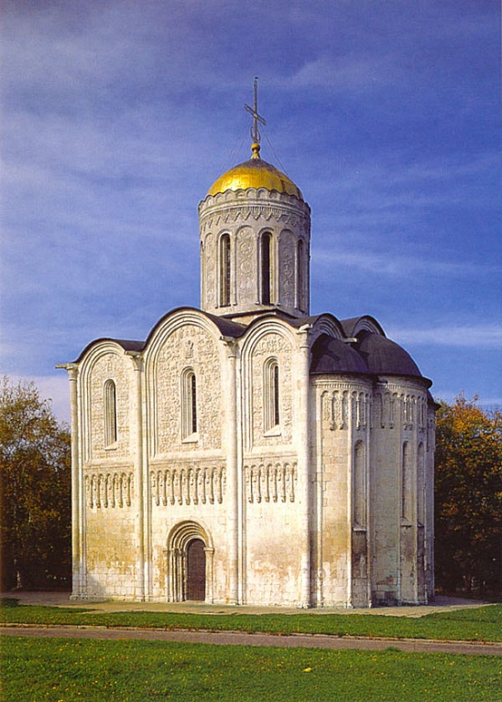 | 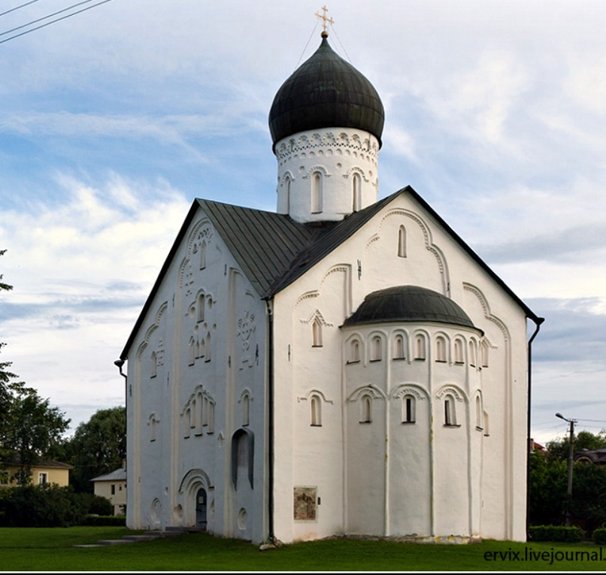
А | Б
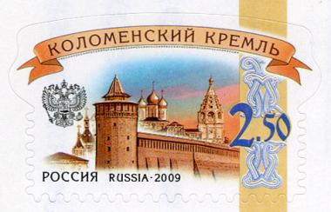
В

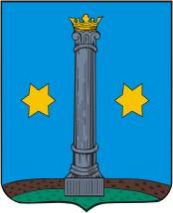 | 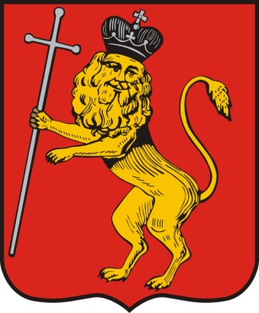 |  |  | 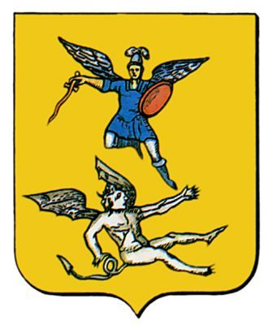 |  | 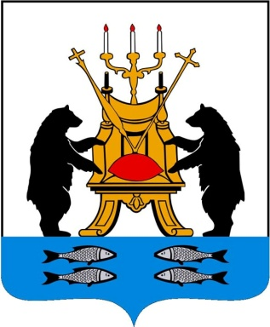
1 | 2 |  |  | 3 |  | 4
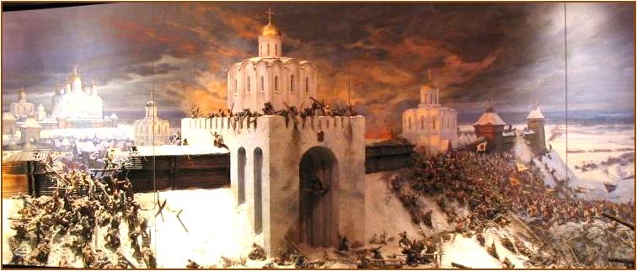
5
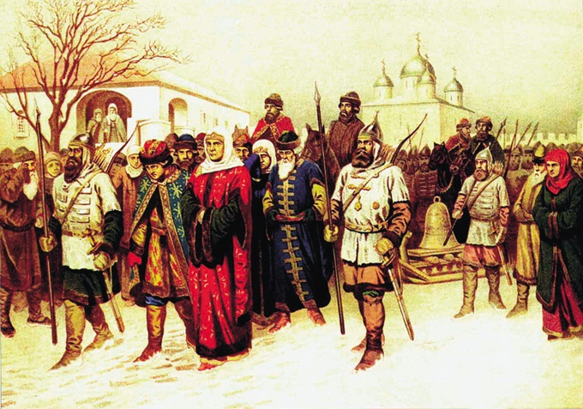 |  |  |  | 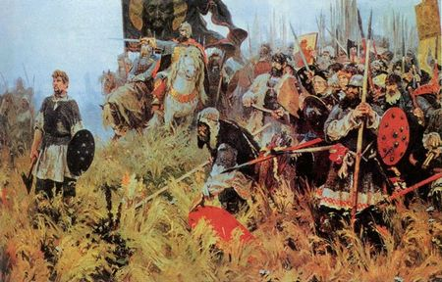
6 |  |  |  | 7
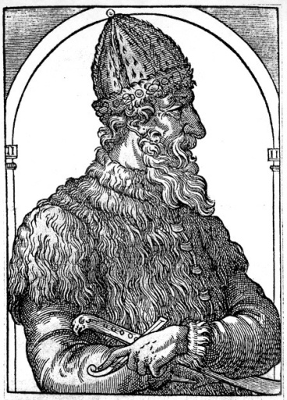 |  | 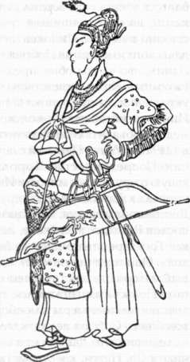 | 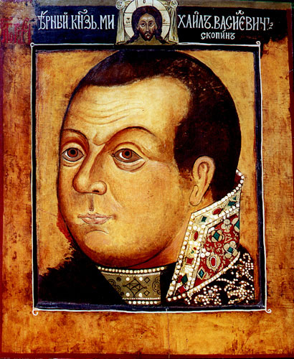 |  | 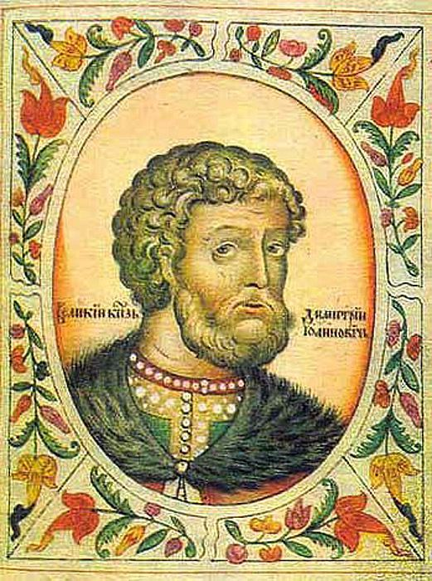
8 |  | 9 | 10 |  | 11

